«День России»
Сегодня День России приобретает все более патриотические черты и становится символом национального единения и общей ответственности за настоящее и будущее нашей Родины.
День России – это отличный повод рассказать детям ещё раз об истории нашей огромной и самой красивой в мире многонациональной страны, о многообразии народных традиций, совершить интересные увлекательные путешествия по просторам нашей необъятной Родины.
Накануне Дня России в нашем детском саду прошёл праздник под названием: «Россия многонациональная...», посвящённый этому событию и направленный на формирование у детей интереса и уважения к другим национальным культурам, чувства общности, дружбы и единства с людьми разных национальностей, живущих в России.
Праздник начался с построения под песню «Единая Россия»(М.Михайлова)
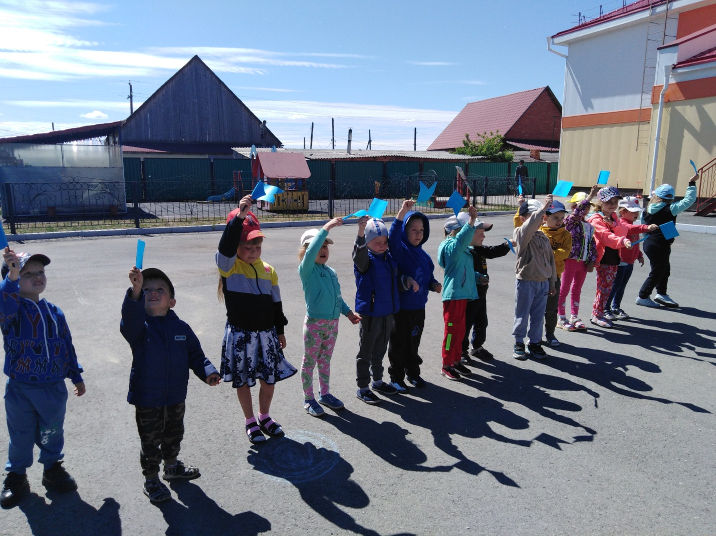

далее дети зачитали стихи посвящённые этому празднику.
Ребята подготовительной группы рассказали как называется столица нашей Родины и какие государственные символы нашей Родины они знают, после чего они поиграли в игру «Сложи флаг».
Дети, вместе со стариком Хоттабычем отправились в путешествие по России.
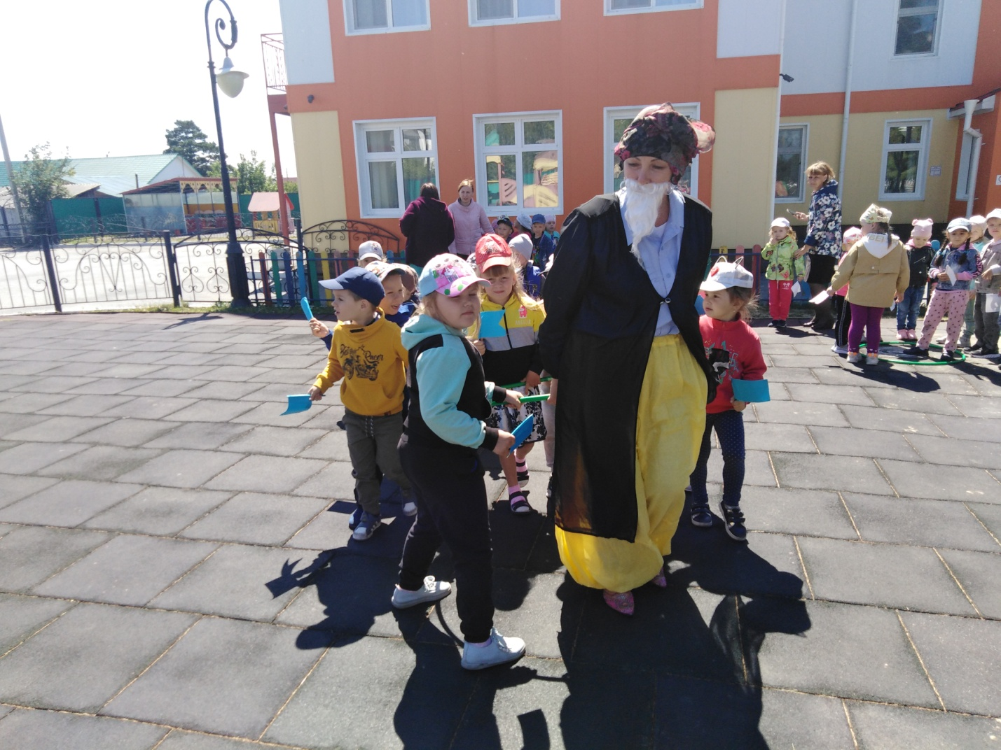

Побывали в разных республика, где они узнали о их обычаях и традициях, поиграли в их национальные игры.

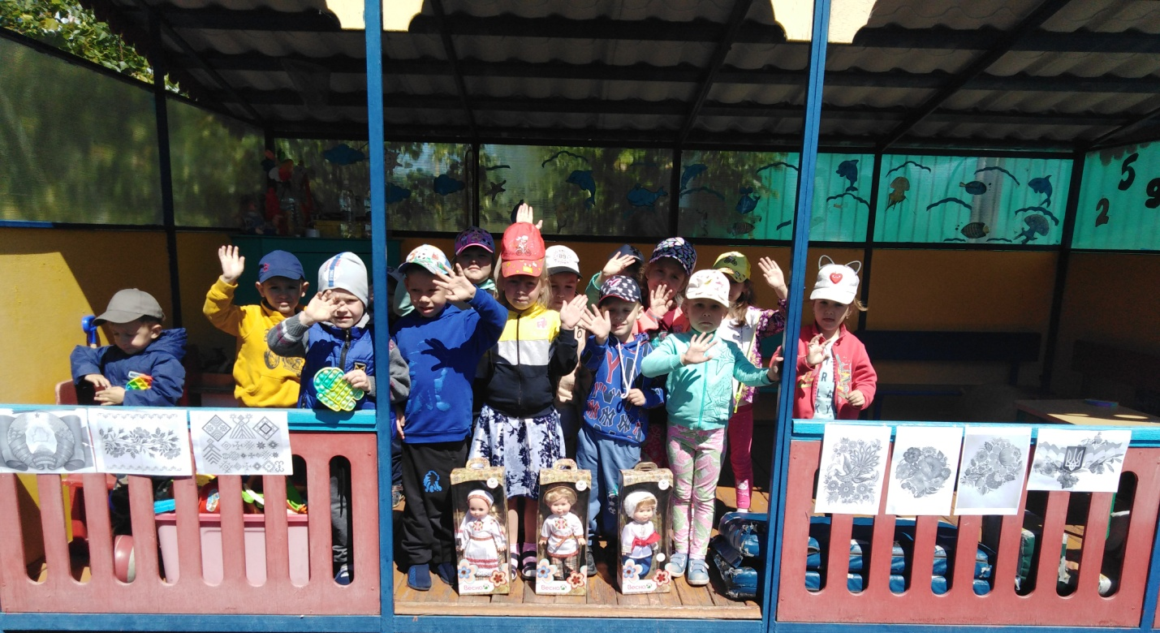

В заключении ребятам был задан вопрос «Что же самое главное у народов , объединяющих Россию?» на который они все хором ответили что это – «Дружба».
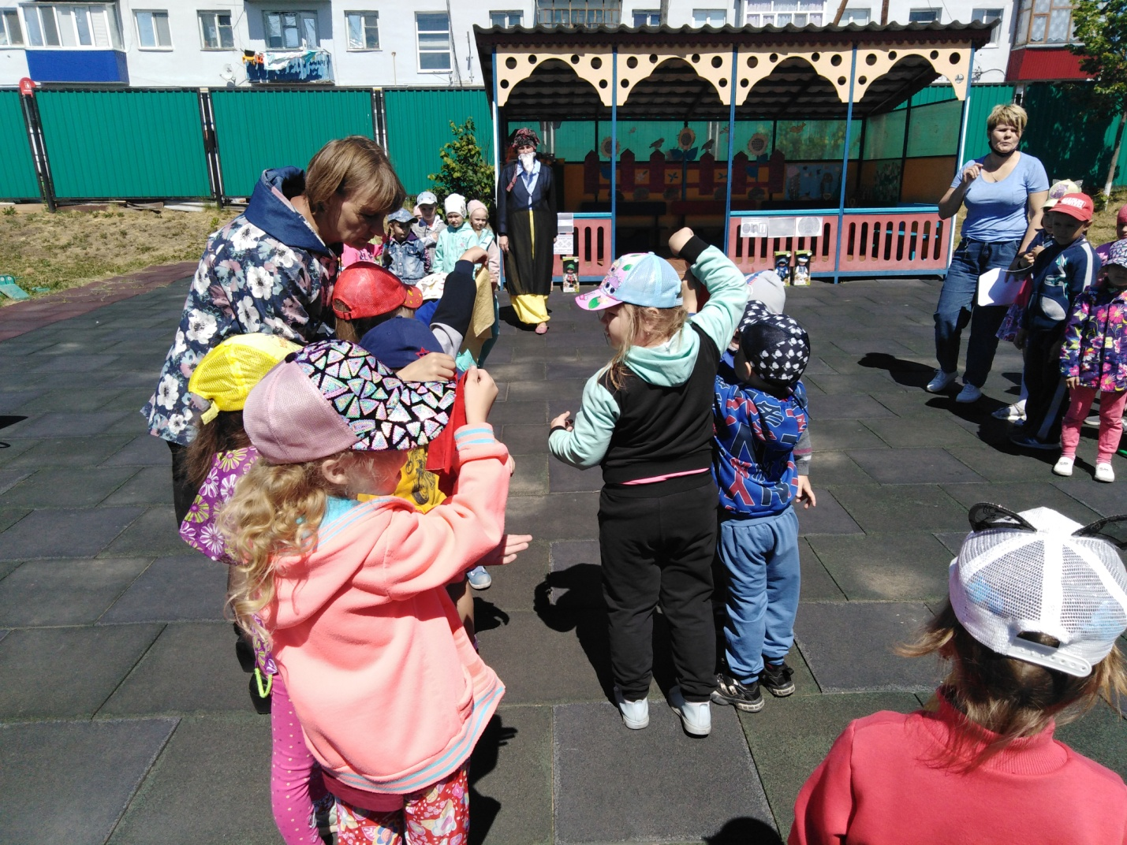
Ребятам очень понравилось это путешествие, они получили незабываемые впечатления.

Суркова Мария Анатольевна, воспитатель

